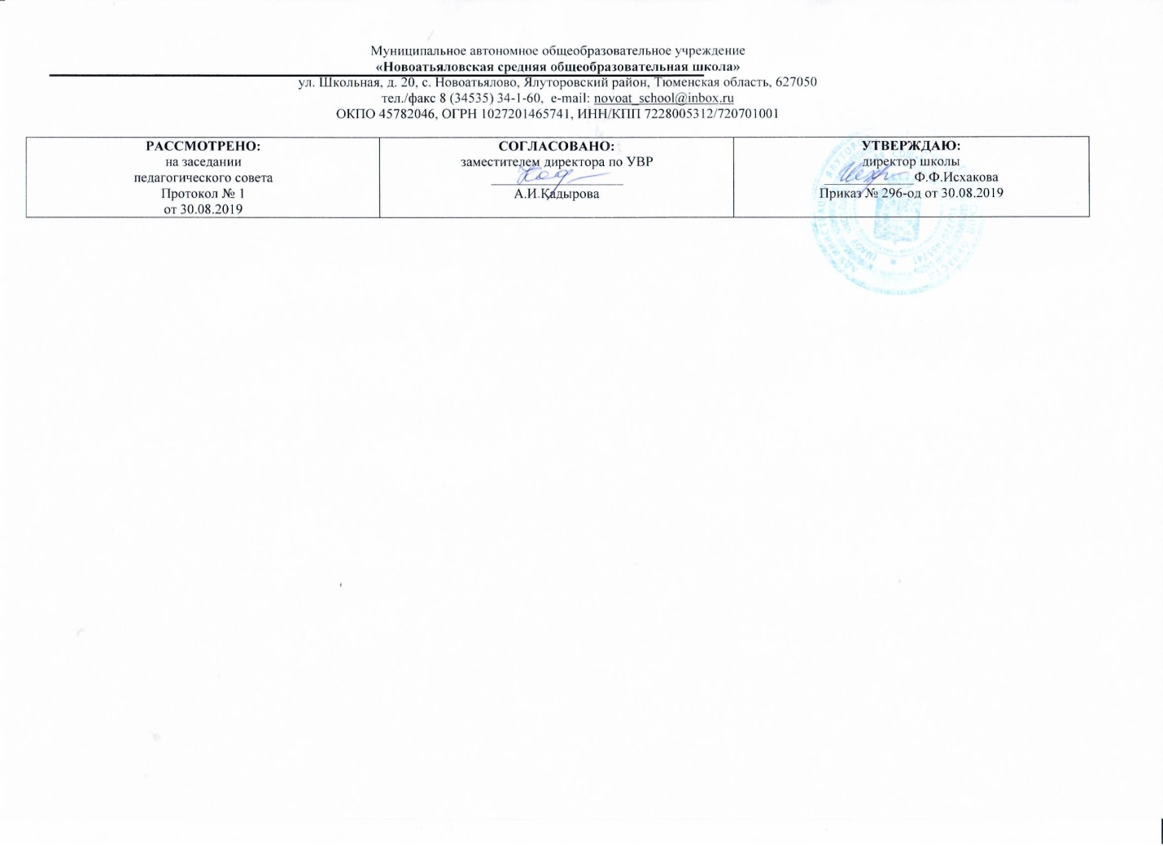

Программа предметного курса по русскому языку

«Сочинение: законы и секреты мастерства. Подготовка к ЕГЭ:»

для учащихся 11 класса

Составитель РП: Мирязова Елена Халиловна.,

учитель русского языка и литературы

2019 год

**Требования к уровню подготовки** **Учащиеся должны**:

* **знать** основные проблемы общественной жизни и закономерности историко-литературного процесса того или иного периода;
* знать основные этапы творческой биографии крупнейших писателей, своеобразие эволюции их мировоззрения, метода, стиля, принадлежности их к литературным направлениям;

* **умет**ь определять роль и место каждого автора и конкретного произведения в литературной жизни, понимать конкретно-историческое и общечеловеческое значение художественных

произведений;

* хорошо знать тексты программных произведений, их литературоведческие и литературнокритические оценки;

* **воспринимать** целостность литературного произведения, уметь выделять и характеризовать основные компоненты его формы и содержания: при анализе конкретных художественных произведений знать тему, идейное богатство, проблематику, авторские идеалы и пафос, систему образов и средств их создания, композицию и сюжет, внесюжетные элементы, конфликт, роль заглавия, эпиграфа, художественной детали, приемы психологического изображения, особенности художественной речи (эпитет, сравнение, олицетворение, метафора, гипербола, аллегория, символ,

гротеск, антитеза), особенности жанра;

* уметь оперировать при анализе следующими теоретико-литературными понятиями и терминами: роды художественной литературы (эпос, лирика, драма) и их основные жанры (роман, повесть, рассказ, поэма и др.); литературные направления и течения (классицизм, романтизм, реализм,

символизм, акмеизм, футуризм и др.); стихотворные размеры;

* самостоятельно работать с текстом и создавать свой собственный грамотный текст в условиях ограниченного времени, выражать свои мысли современным литературным языком, избегая при этом ложно-публицистических штампов и общих мест, выстраивать свой текст по определенной модели, продумывать план и композицию, отбирать фактический материал в соответствии с темой

**Содержание курса**

|  |  |  |
| --- | --- | --- |
| **№**  **занятия** | **Тема** | **Содержание** |
| 1 | Сочинение как текст. Основные | Понятие о сочинении, тексте Знать |
|  | признаки текста. | особенности сочинения как текста. Уметь выделить основные признаки теста |
| 2 | Общие требования к составлению | Представление о составлении текста, о |
|  | текста. Сбалансированность частей | соединении частей в единое целое. о соответствии |
|  | работы, соответствие определённой стилистике. | составленного текста тому или иному стилю. |
| 3-4 | Работа над текстом художественного | Анализ художественного текста при |
|  | произведения при подготовке к сочинению. | подготовке к сочинению. |
| 5-6 | Отбор материала, систематизация | Отбор и систематизация материала при |
|  | фактического материала | планировании будущего текста. |
| 7-8 | Планирование будущего текста. |
| 9 | Теоретико-литературные понятия и их | Основные теоретико-литературные |
|  | роль в подготовке к экзаменам по литературе. | понятия, их роль. |
|  |  |  |
| 10 | Актуальные литературоведческие, | Таблица терминов |
|  | обществоведческие термины | (литературоведческих, обществоведческих) |
| 11 | Основные литературоведческие | Анализ формулировки тем сочинений, |
|  | понятия в формулировках тем | в которых есть термины. |
|  | сочинений. |  |
| 12-13 | Составление плана сочинения, подбор | План сочинения, подбор |
|  | фактического материала | Фактического материала |
| 14 | Классификация сочинений по | Представление классификации по разным |
|  | проблематике | критериям. |
| 15 | Классификация сочинений по тематике и жанрам. |
| 16 | Своеобразие жанров сочинений. | Жанры сочинения |
| 17 | литературно-критическая статья |
| 18 | Рецензия |
| 19 | Эссе, очерк |
| 20 | Дневник, путешествие |
| 21 | Сочинение-характеристика |
| 22 | литературный портрет |
| 23 | План сочинения любого жанра. | Коллективный план сочинения любого жанра. |
| 24 | Зависимость структуры сочинения от | Сочинения разных типов, отбор |
|  | его типа | фактического материала и структура его в зависимости от жанра. |
| 25 | Выбор темы сочинения | Тема сочинения, обоснование ее. |
| 26 | Выбор эпиграфа | Эпиграфы в художественных  произведениях. Подбирать эпиграф при написании сочинения. |
| 27 | Составление планов простых и сложных | Простой и сложный план. |
| 28 | Написание вступлений и заключений в | Вступление и заключение в зависимости |
|  | зависимости от жанра | от жанра сочинения. |
| 29 | Сочинение-рассуждение. | Понятие о сочинении-рассуждении. |
| 30 | Развёрнутый план работы над | Основной тезис, определять объём |
|  | сочинением-рассуждением. | и содержание темы, составлять план. |
| 31-32 | Аргументы и фактический материал в сочинении-рассуждении | Аргументы и фактический материал. |
| 33-34 | Тема сочинения как доказательство | Темы сочинения как собственный текст. |

**Тематическое планирование с указанием количества часов, отводимых на освоение**

**каждой темы**

|  |  |  |
| --- | --- | --- |
| **№** | **Тема** | **Кол-во** |
| **занятия** |  | **часов** |
| 1 | Сочинение как текст. Основные признаки текста. | 1 |
| 2 | Общие требования к составлению текста.  Сбалансированность частей работы, соответствие определённой стилистике. | 1 |
| 3-4 | Работа над текстом художественного произведения при подготовке к сочинению. | 2 |
| 5-6 | Отбор материала, систематизация фактического материала | 2 |
| 7-8 | Планирование будущего текста. | 2 |
| 9 | Теоретико-литературные понятия и их роль в подготовке к экзаменам по литературе. | 1 |
| 10 | Актуальные литературоведческие, обществоведческие термины | 1 |
| 11 | Основные литературоведческие понятия в формулировках тем сочинений. | 1 |
| 12-13 | Составление плана сочинения, подбор фактического материала | 2 |
| 14 | Классификация сочинений по проблематике | 1 |
| 15 | Классификация сочинений по тематике и жанрам. | 1 |
| 16 | Своеобразие жанров сочинений. | 1 |
| 17 | литературно-критическая статья | 1 |
| 18 | Рецензия | 1 |
| 19 | Эссе, очерк | 1 |
| 20 | Дневник, путешествие | 1 |
| 21 | Сочинение-характеристика | 1 |
| 22 | литературный портрет | 1 |
| 23 | План сочинения любого жанра. | 1 |
| 24 | Зависимость структуры сочинения от его типа | 1 |
| 25 | Выбор темы сочинения | 1 |
| 26 | Выбор эпиграфа | 1 |
| 27 | Составление планов простых и сложных | 1 |
| 28 | Написание вступлений и заключений в зависимости от жанра | 1 |
| 29 | Сочинение-рассуждение. Вступление и завершение сочинения. | 1 |
| 30 | Развёрнутый план работы над сочинением- рассуждением. | 1 |
| 31 | Аргументы и фактический материал в сочинении- рассуждении |  |
| 32 | Тема сочинения как доказательство или опровержение |  |
| 33-34 | Сочинение-рассуждение **ПА** **(промежуточная** **аттестация** |  |